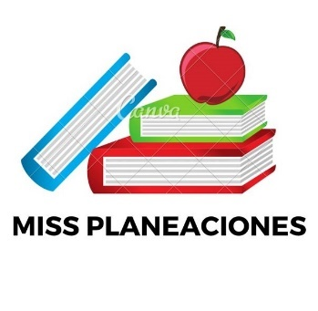
SEMANA DEL 16 DE MAYO AL 20 DE MAYO DE 2022
PLAN DE TRABAJO
ESCUELA PRIMARIA: ___________
CUARTO GRADO
MAESTRO (A) : _________________

Modalidad: ( ) presencial ( )virtual
 | ASIGNATURA | APRENDIZAJE ESPERADO | ACTIVIDADES | Indicaciones del maestro según la nueva modalidad
LUNES | Formación Cívica y Ética | Identifica la organización política de México como una república representativa, democrática, laica y federal. | Contesta las siguientes preguntas en tu libreta:  ¿Qué es una republica democrática?  ¿Quién elige al presidente, diputados y senadores?  ¿Cómo se eligen?  ¿Por qué es importante elegir a los gobernantes?  Escribe tres derechos que tienen los ciudadanos en una democracia.  Analiza las paginas 118 y 119 de tu libro de formación.
 | Educación Socioemocional | Regula las emociones relacionadas con la tristeza de acuerdo a la motivación, el estímulo y las reacciones que las provocan así como al logro de metas personales y colectivas. | Imagina que uno de tus compañeros de escuela esta pasando por un momento muy triste para el, murió un integrante de su familia, la maestra les ha pedido que lo apoyen y no lo dejen solo, en el recreo no quiere jugar con nadie.  Contesta las siguientes preguntas en tu libreta:  ¿Qué te gustaría decirle a tu compañero?  ¿Qué harias para que se sienta un poco mejor?  ¿Qué le dirias a tus compañeros para que al igual que tu, apoyen a su compañero?
 | Ciencias Naturales | Describe formas de producir electricidad estática: frotación y contacto, así como sus efectos en situaciones del entorno. | ¿Cómo produzco electricidad estática?  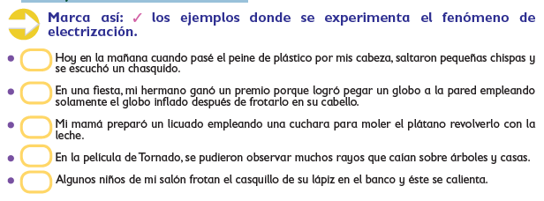
 | Vida saludable | Consume alimentos frescos de la región e identifica cómo esta práctica beneficia al medio ambiente. | Investiga que alimentos se cosechan en tu comunidad y dibujalos en tu libreta. Recuerda siempre tratar de consumir alimentos frescos, locales…

 | ASIGNATURA | APRENDIZAJE ESPERADO | ACTIVIDADES | Indicaciones del maestro según la nueva modalidad
MARTES | Historia | Investiga aspectos de la cultura y de la vida cotidiana del pasado y valora su importancia. | 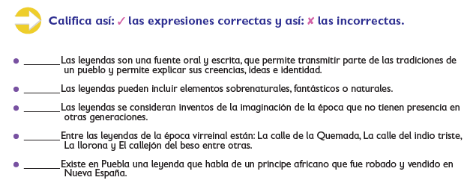  Lee las paginas 147 y 148 de tu libro de historia.
 | Matemáticas | Construye y usa el m2, el dm2 y el cm2. | Lee la información y completa las tablas.  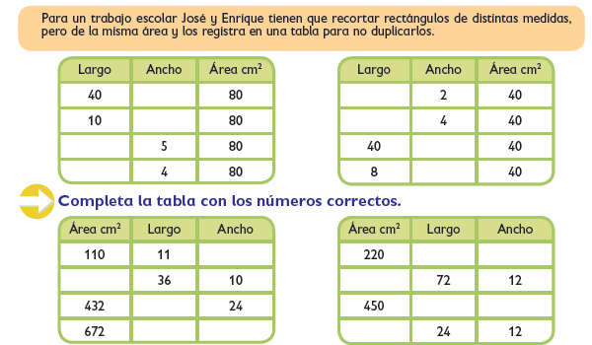  Realiza la pagina 160 y 161 de tu libro de matemáticas.
 | Lengua materna | Cuenta y escribe chistes. | Escribe la siguiente información en tu libreta:  En los chistes se crean juegos de palabras para causar gracia, es decir, se usan las palabras de manera creativa con el fin de divertir. Para conseguirlo se emplean recursos como los siguientes:  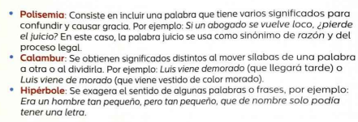  Lee y analiza la pagina 188 del libro de español.
 | Geografía | Reconoce acciones que contribuyen a la mitigación de los problemas ambientales en México. | Relaciona las columnas, escribe en el recuadro de la izquierda la letra correspondiente.  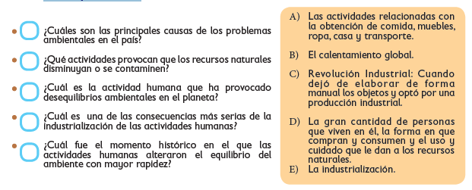  Realiza la actividad de la pagina 159 de tu libro de geografía.
 | ASIGNATURA | APRENDIZAJE ESPERADO | ACTIVIDADES | Indicaciones del maestro según la nueva modalidad
MIÉRCOLES | Matemáticas | Obtiene fracciones equivalentes con base en la idea de multiplicar o dividir al numerador y al denominador por un mismo número natural. | Colorea los cuadros necesarios para representar la fracción indicada, luego contesta.  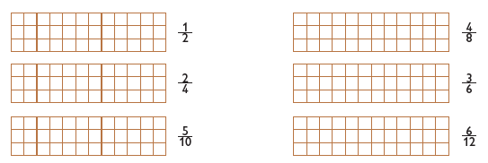  ¿Por qué si son fracciones diferentes ocupan la misma porción del entero?  ________________________________________________
 | Ciencias Naturales | Obtiene conclusiones acerca de la atracción y repulsión eléctrica producidas al interactuar distintos materiales. | Investiga y escribe en qué consisten estas formas de electrizar un cuerpo.  Busca las siguientes definiciones en la fuente de información de tu elección..
 | Historia | Ordena cronológicamente los principales acontecimientos de la guerra de Independencia aplicando los términos año, década y siglo, y localiza las regiones donde se realizaron las campañas militares | Relaciona las columnas escribiendo dentro del paréntesis la letra correspondiente.  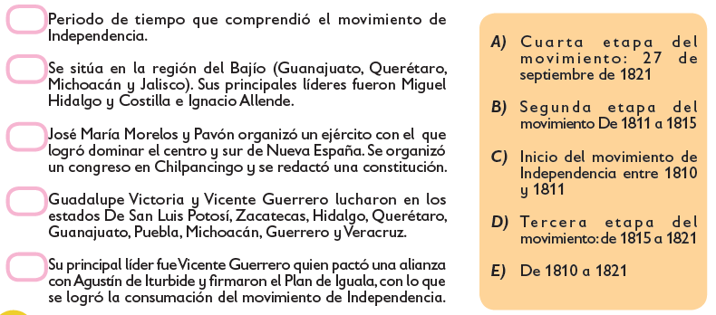  Lee las paginas 156 y 157 de tu libro de historia.
 | Lengua materna | Cuenta y escribe chistes. | Marca con una palomita el texto que si sea un chiste y responde la pregunta en tu libreta.  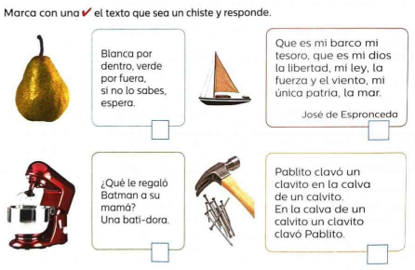  - ¿Qué tipo de recurso se usa y como lo identificaste?  Realiza la pagina 189 del libro de español.
 | ASIGNATURA | APRENDIZAJE ESPERADO | ACTIVIDADES | Indicaciones del maestro según la nueva modalidad
JUEVES | Geografía | Reconoce acciones que contribuyen a la mitigación de los problemas ambientales en México. | Contesta las preguntas.  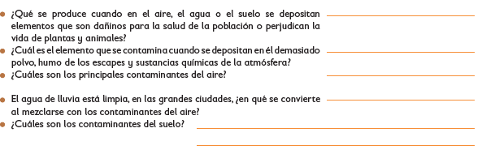  Lee las paginas 160 y 161 de tu libro de geografía.
 | Matemáticas | Obtiene fracciones equivalentes con base en la idea de multiplicar o dividir al numerador y al denominador por un mismo número natural. | Responde las siguientes preguntas en tu libreta:  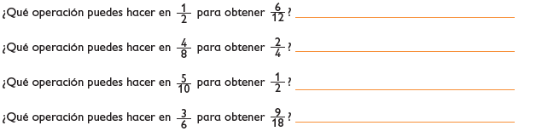
 | Lengua materna | Cuenta y escribe chistes. | En la clases anteriores se analizaron los tipos de recursos que existen en los chistes, ahora escribe cada uno en la columna que le corresponde. Sigue el ejemplo del recuadro.  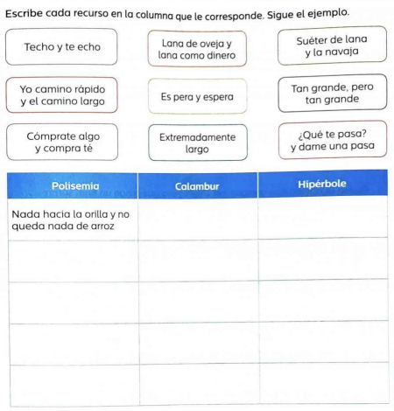  Realiza la pagina 190 del libro de español.
 | ASIGNATURA | APRENDIZAJE ESPERADO | ACTIVIDADES | Indicaciones del maestro según la nueva modalidad
VIERNES | Matematicas | Obtiene fracciones equivalentes con base en la idea de multiplicar o dividir al numerador y al denominador por un mismo número natural. | Compara las fracciones y anota en el recuadro <, > o = según corresponda.  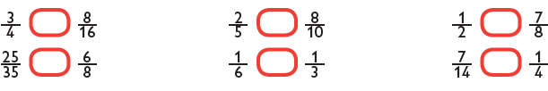  Realiza la pagina 168 y 169 de tu libro de matemáticas.
 | Lengua materna | Cuenta y escribe chistes. | Inventa y escribe dos ejemplos para cada recurso.  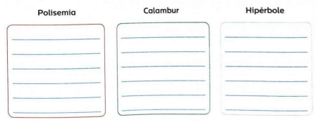  Lee y analiza la pagina 191 del libro de español.
 | Educación sociomoecional | Explica la intensidad de las diversas emociones relacionadas con la tristeza y cómo las puede aprovechar para el bienestar propio y de los demás | Responde las preguntas en tu libreta:  ¿Te gusta estar solo?  ¿En que ocasiones? Menciona 3 ejemplos.  ¿Cómo te sientes en soledad?  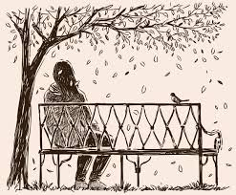

MISS PLANEACIONES
Si te gustan nuestras planeaciones regálanos un like en nuestra página de Facebook.
https://www.facebook.com/Miss-Planeaciones-100780128994508/

